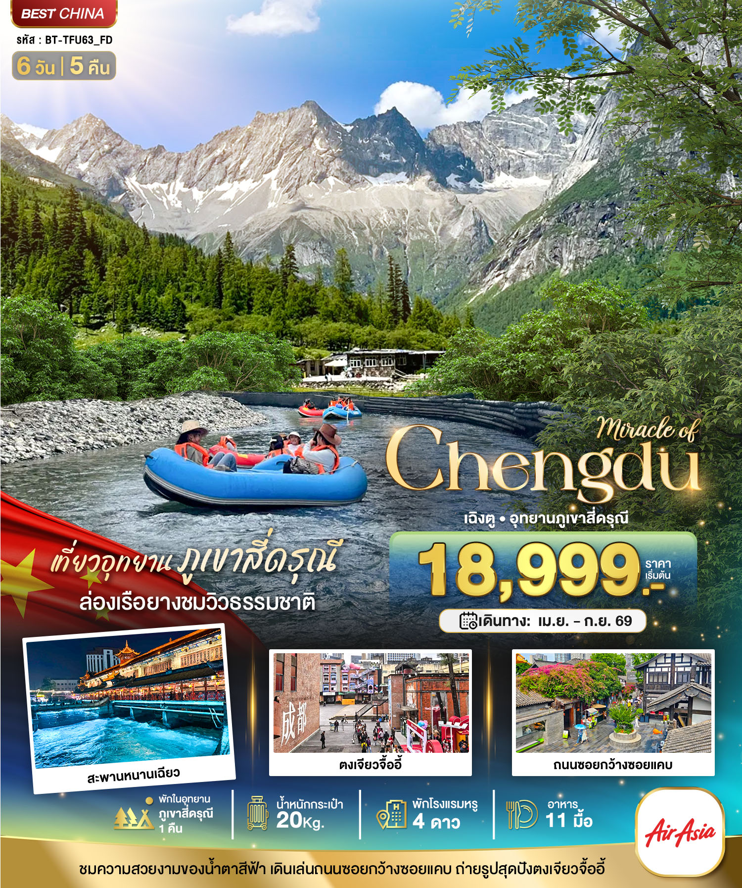
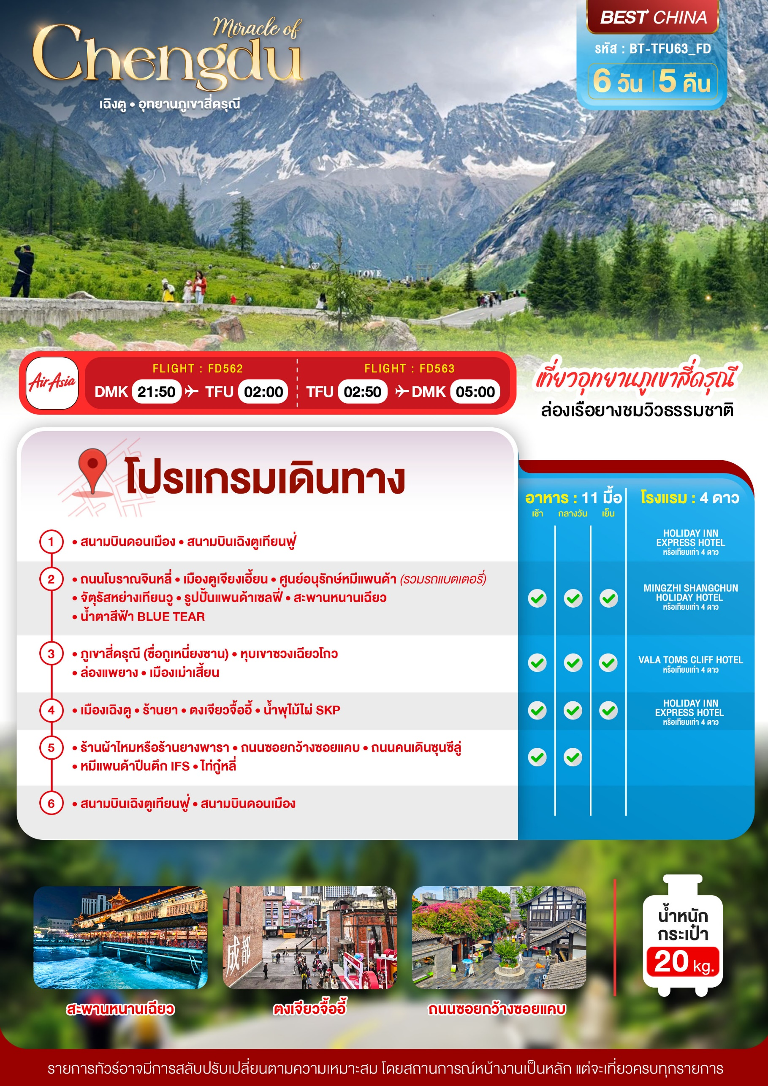
อัตราค่าบริการและเงื่อนไขรายการท่องเที่ยว
เฉิงตู ภูเขาสี่ดรุณี (พักในอุทยาน 1 คืน) 6 วัน 5 คืน
วันเดินทาง | ราคาผู้ใหญ่  พัก 2-3 ท่าน | ราคาไม่รวม  ตั๋วเครื่องบิน | พักเดี่ยว  (ชำระเพิ่ม)
10 – 15 เมษายน 2569 | 26,999 | 21,999 | 5,000
12 – 17 เมษายน 2569 | 25,999 | 20,999 | 5,000
15 – 20 พฤษภาคม 2569 | 18,999 | 23,999 | 5,000
23 – 28 พฤษภาคม 2569 | 18,999 | 23,999 | 5,000
30 พฤษภาคม – 04 มิถุนายน 2569 | 22,999 | 17,999 | 5,000
03 – 08 มิถุนายน 2569 | 21,999 | 16,999 | 5,000
11 – 16 มิถุนายน 2569 | 19,999 | 14,999 | 5,000
19 – 24 มิถุนายน 2569 | 19,999 | 14,999 | 5,000
25 – 30 มิถุนายน 2569 | 19,999 | 14,999 | 5,000
01 – 06 กรกฎาคม 2569 | 21,999 | 16,999 | 5,000
03 – 08 กรกฎาคม 2569 | 21,999 | 16,999 | 5,000
25 – 30 สิงหาคม 2569 | 21,999 | 16,999 | 5,000
03 – 08 กันยายน 2569 | 21,999 | 16,999 | 5,000
09 – 14 กันยายน 2569 | 21,999 | 16,999 | 5,000
12 – 17 กันยายน 2569 | 21,999 | 16,999 | 5,000
** โปรแกรมลงร้านรัฐบาล 2 ร้าน ** เด็กอายุต่ำกว่า 18 ปีบริบูรณ์ ขำระเพิ่ม 1,500 บาท/ท่าน
โปรดอ่านอย่างละเอียด:
- เนื่องจากห้องพักของโรงแรมในประเทศจีนนั้น มีห้องพักประเภท DOUBLE BED (DBL) ค่อนข้างจำกัด หากลูกค้ามีความประสงค์จะพักห้องประเภทนี้ กรุณาแจ้งเจ้าหน้าที่ล่วงหน้าก่อนทำการจองเท่านั้น
- บริษัทฯ จะยึดประเภทห้องพักตามใบจองจากบริษัทเอเจนซี่ที่ท่านทำการจองทัวร์มาเท่านั้น หากมีการปรับเปลี่ยนห้องพักในระยะเวลาใกล้วันเดินทาง บริษัทฯ ขอสงวนสิทธิ์เปลี่ยนแปลงประเภทห้องพัก หรือเรียกเก็บค่าใช้จ่ายเพิ่มเติ่ม
- จองทัวร์พร้อมชำระเงินมัดจำ 10,000 บาท / ลูกทัวร์ 1 ท่าน ก่อนการเดินทางอย่างน้อย 21 วัน มิเช่นนั้นจะถูกยกเลิกการจองโดยอัตโนมัติ (ช่วงวันหยุดยาวหรือวันหยุดนักขัตฤกษ์ ควรชำระก่อนเดินทางไม่น้อยกว่า 30 วัน)
- โรงแรมที่ระบุในรายการทัวร์เป็นเพียงโรงแรมที่นำเสนอเบื้องต้นเท่านั้น ซึ่งอาจจะมีการเปลี่ยนแปลง แต่โรงแรมที่เข้าพักจะเป็นระดับเดียวกันเท่านั้น ตามมาตรฐานโรงแรมประเทศจีน
- การท่องเที่ยวภายในอุทยานต่างๆ ไกด์ท้องถิ่นและหัวหน้าทัวร์จะใช้วิจารณญาณในการจัดการโปรแกรมท่องเที่ยวตามจุดต่างๆ ภายในอุทยาน แต่ด้วยปัจจัยต่างๆ อาจทำให้เก็บบางสถานที่ไม่ครบ หรือไม่ใช่จุดที่ระบุในรายการ ซึ่งจะขึ้นอยู่กับการใช้เวลาในแต่ละสถานที่ การรักษาเวลาของคณะ และสภาพอากาศในวันนั้นๆ
- โปรแกรมทัวร์ที่ต้อง ลงร้านรัฐบาล หากท่านไม่ประสงค์จะเข้าร้านรัฐบาลจะมีค่าใช้จ่ายเพิ่ม 400 หยวน/ร้าน/ลูกทัวร์ 1 ท่าน
- โปรแกรมที่มีการเดินทางด้วยรถไฟความเร็วสูง กรณีเปลี่ยนแปลงคนเดินทางจะต้องทำการออกตั๋วรถไฟความเร็วสูงใหม่เท่านั้น ไม่สามารถเปลี่ยนแปลงชื่อผู้เดินทางได้ทุกกรณี หากตั๋วรถไฟรอบที่ระบุในโปรแกรมการเดินทางเต็ม หรือไม่สามารถทำการจองได้ อาจจะมีการสลับปรับเปลี่ยนรอบรถไฟหรือสถานีต้นทาง/ปลายทาง
- หากเป็นเที่ยวบินแบบเหมาลำ (Charter Flight) กรณียกเลิกการเดินทางไม่สามารถคืนค่าตั๋วเครื่องบินได้ทุกกรณี
- โปรแกรมทัวร์ไม่รวมค่าวีซ่า ทางบริษัทฯ ขอสงวนสิทธิ์ไม่หักคืนค่าวีซ่าทุกกรณี เนื่องจากทางรัฐบาลไทย-จีนประกาศยกเลิกวีซ่า (ตั้งแต่ 1 มี.ค. 67 เป็นต้นไป) หากมีการเปลี่ยนแปลงจะยึดตามเงื่อนไขท้ายรายการระบุ
- ข้อความสำคัญ! พาสปอร์ตต้องมีอายุการใช้งาน ไม่ต่ำกว่า 6 เดือน นับจากวันที่เดินทางกลับเข้าประเทศไทย และมีหน้าว่างสำหรับลงตราประทับวีซ่า และประทับตราเข้า-ออกประเทศ อย่างน้อย 2 หน้าเต็ม

** บริษัทจะถือว่าท่านรับทราบและยอมรับเงื่อนไขดังกล่าวแล้ว **

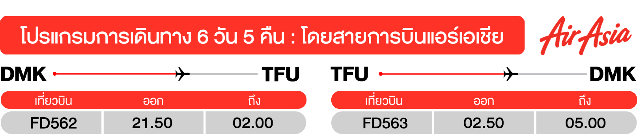
วันแรก สนามบินดอนเมือง • สนามบินเฉิงตูเทียนฟู่
(-/-/-)

18.50 น. พร้อมกันที่ สนามบินดอนเมือง อาคารผู้โดยสารขาออก ชั้น 3 ประตู 1 - 2 นำคณะเชคอิน ณ เคาน์เตอร์ สายการบินแอร์เอเชีย (FD) โดยมีเจ้าหน้าที่อำนวยความสะดวกแก่ทุกท่าน
21.50 น. ออกเดินทางสู่ เมืองเฉิงตู ประเทศจีน โดยเที่ยวบินที่ FD562 (ไม่มีบริการอาหารบนเครื่อง)

02.00 น. เดินทางถึง สนามบินเฉิงตูเทียนฟู่ หลังผ่านขั้นตอนการตรวจคนเข้าเมือง และตรวจรับสัมภาระเรียบร้อยแล้ว ยินดีต้อนรับทุกท่านสู่ สาธารณรัฐประชาชนจีน (เวลาท้องถิ่นที่จีน เร็วกว่าประเทศไทย 1 ชั่วโมง กรุณาปรับเวลาของท่านเพื่อความสะดวกในการนัดหมาย)
จากนั้น พักที่ HOLIDAY INN EXPRESS HOTEL หรือระดับเทียบเท่า
วันที่สอง ถนนโบราณจินหลี่ • เมืองตูเจียงเอี้ยน • ศูนย์อนุรักษ์หมีแพนด้า (รวมรถแบตเตอรี่) • จัตุรัสหย่างเทียนวู • รูปปั้นแพนด้าเซลฟี่ • สะพานหนานเฉียว • น้ำตาสีฟ้า BLUE TEAR
(เช้า/กลางวัน/เย็น)

เช้า บริการอาหารเช้า ณ ห้องอาหารโรงแรม
จากนั้น ซึมซับบรรยากาศ ถนนโบราณจินหลี เป็นถนนคนเดินอยู่ติดกับศาลเจ้าสามก๊ก หรือศาลเจ้าขงเบ้ง (จูกัดเหลียง) มีสินค้าให้ช้อปปิ้งได้ทั้งของรับประทานและของฝากของที่ระลึก หากกำลังมองหาของที่ระลึกที่มีสัญลักษณ์ของเมืองเฉิงตู อาทิ หมีแพนด้า ตุ๊กตาเปลี่ยนหน้ากาก ชา ผ้าไหม และยาสมุนไพรต่างๆ ก็สามารถมาเก็บครบรวดเดียวได้ที่นี่ และออกเดินทางสู่ เมืองตูเจียงเอี้ยน (ใช้เวลาเดินทางประมาณ 1 ชั่วโมง)
กลางวัน บริการอาหารกลางวัน ณ ภัตตาคาร
จากนั้น เต็มอิ่มไปกับความของน่ารักของเจ้าหมีขนปุยอย่างใกล้ชิดที่ ศูนย์อนุรักษ์หมีแพนด้า สัตว์ที่เปรียบดั่งสัญลักษณ์ของประเทศจีน และได้รับความเอ็นดูจากผู้คนทั่วทุกมุมโลก เนื่องมาจากจำนวนหมีแพนด้านั้นลดลงเรื่อยๆ จึงเกิดศูนย์วิจัยและเพาะพันธุ์สัตว์ขึ้นมา รวมถึงได้สร้างสภาพแวดล้อมให้ที่แห่งนี้เสมือนผืนป่าขนาดย่อมๆ ให้พวกมันได้ดำรงชีวิต นอกจากมีพื้นที่สีเขียวของป่าไผ่ที่อุดมสมบูรณ์แล้ว ยังมีลานกิจกรรมให้แพนด้าได้ออกมาเดินเล่นให้นักท่องเที่ยวได้มองดูบรรดาหมีแพนด้าใช้ชีวิตประจำวันแบบไม่สนใจใคร
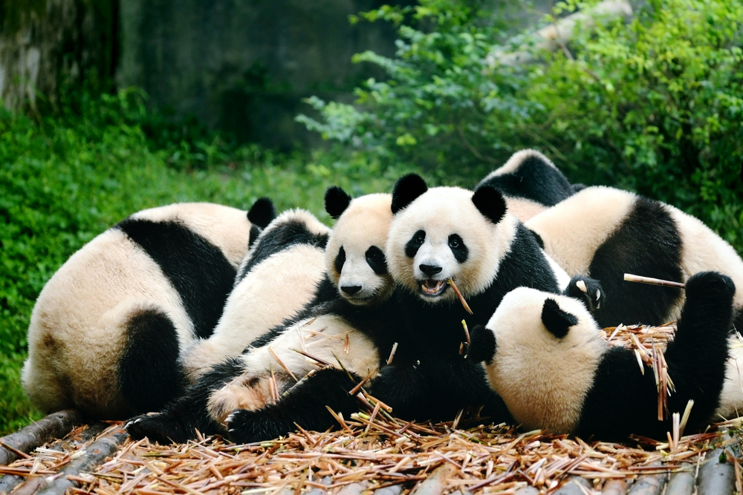
นำท่านเดินทางสู่ จัตุรัสหย่างเทียนวู่ สัญลักษณ์ของเมืองเฉิงตูที่ตั้งอยู่ใจกลางเมือง จัตุรัสแห่งนี้ถูกล้อมรอบไปด้วยตึกระฟ้า ว่ากันว่าใครที่ไม่มาเยี่ยมชมจัตุรัสเทียนฟูจะไม่ได้ไปเฉิงตูด้วยซ้ำ และถ่ายรูปคู่กับ รูปปั้นแพนด้าเซลฟี่ เจ้าแพนด้ายักษ์ที่กำลังนอนหงายท้องเซลฟี่อย่างน่ารัก กลายเป็นจุดไฮไลท์อีกที่ๆ ไม่ควรพลาด ชมบรรยากาศเมืองตูเจียงเยี่ยนยามค่ำคืนบริเวณริมแม่น้ำและสะพานโบราณอายุกว่า 2,000 ปี สะพานหนานเฉียว ที่โดดเด่นด้วยสถาปัตยกรรมจีนดั้งเดิมและเป็นมรดกโลกของยูเนสโก ในช่วงค่ำคืนจะมีการจัดแสดงแสงสีสุดโรแมนติก เมื่อแสงไฟประดับสะพานสะท้อนกับผิวน้ำจึงเกิดเป็นปรากฏการณ์ น้ำตาสีฟ้า (Blue Tears) ที่สวยงามตระการตา
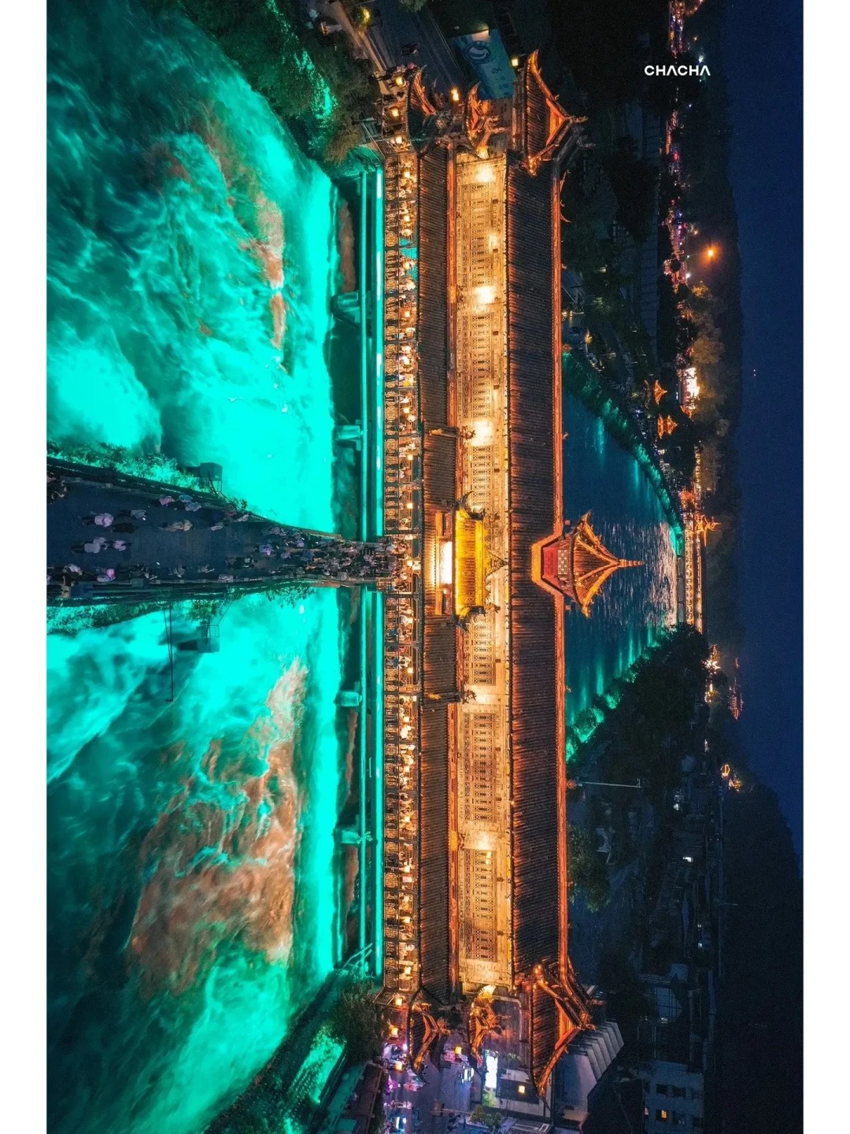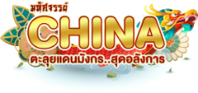
เย็น บริการอาหารเย็น ณ ภัตตาคาร
จากนั้น พักที่ MINGZHI SHANGCHUN HOLIDAY HOTEL หรือระดับเทียบเท่า
วันที่สาม ภูเขาสี่ดรุณี (ซื่อกูเหนี่ยงซาน) • หุบเขาซวงเฉียวโกว • ล่องเรือยาง • เมืองเม่าเสี้ยน
(เช้า/กลางวัน/เย็น)

Grand Mosque • ถ่ายรูปกับรถ Ferrari • ตึกเบิร์จคาริฟา ชั้นที่ 124 ดูไบมอลล์ (-/บนเครื่อง/เย็น)

เช้า บริการอาหารเช้า ณ ห้องอาหารโรงแรม
จากนั้น ออกเดินทางสู่ เขตอุทยานซื่อกูเหนี่ยงซาน (ใช้เวลาเดินทางประมาณ 4 ชั่วโมง) อยู่ห่างจากเฉิงตูประมาณ 220 กิโลเมตร โดยอุทยานฉางผิงมีเนื้อที่กว่า 2,000 ตร.ก.ม. มีชนกลุ่มน้อยหลายเชื้อชาติอยู่ตามหุบเขาและลำธารน้อยใหญ่ เช่น เชื้อชาติทิเบต ยี่ เมี่ยว หุย เซียง

นำท่านเดินทางเข้าสู่เขตอุทยาน ภูเขาสี่ดรุณี (ซื่อกูเหนียงซาน) ชาวทิเบตนิยมเรียกกันในนามเทพแห่งความศักดิ์สิทธิ์ "SKOLA" แปลว่า "เทพเจ้าผู้ปกปักรักษา" ชื่นชมความงดงามของภูเขาที่นักท่องเที่ยวสายธรรมชาติทั่วโลกพากันปักหมุดว่า “สักครั้งในชีวิตต้องมาเห็นด้วยตาตัวเอง” อีกทั้งธรรมชาติที่อุดมสมบูรณ์จึงเป็นจุดดึงดูดผู้คนให้มาสัมผัส
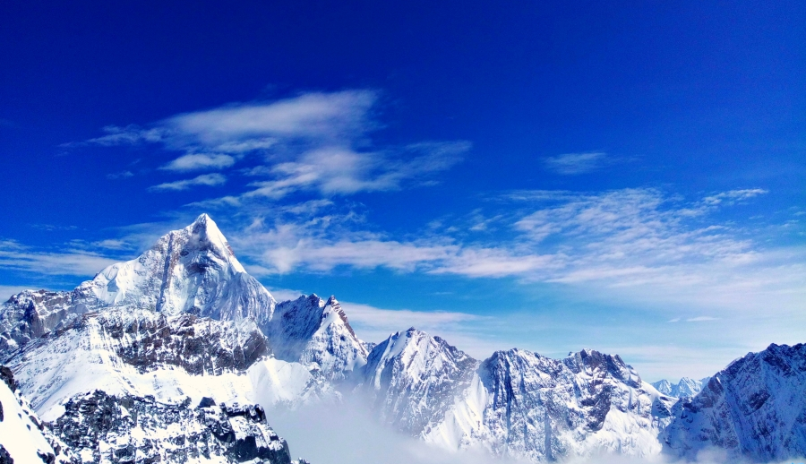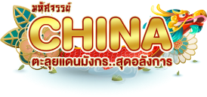
ชมความงามระดับโลกของ ภูเขาสี่ดรุณี ภูเขาหินใหญ่โตที่มีลักษณะที่สูงชัน ด้านบนยอดเขาถูกปกคลุมไปด้วยหิมะขาวโพลนตลอดทั้งปี มองดูเหมือนหญิงสาวที่ปกคลุมหน้าด้วยผ้าขาว ดั่งตำนานของสี่สาวพี่น้องคือ ต้ากูเหนียงซาน เออร์กูเหนียงซาน ซานกูเหนียงซาน และซื่อกูเหนียงซาน บริเวณตีนเขานั้นจะถูกปกคลุมไปด้วยผืนป่าอันอุดมสมบูรณ์ มีธารน้ำใสที่ไหลผ่าน และมีสายลมเย็นพัดผ่านทุ่งหญ้าและผืนป่า จนทำให้ความสวยงามของภูเขาสี่ดรุณมีความสวยงามเหมือนกับยุโรปตอนใต้ ทำให้ที่นี่ได้รับการขนานนามว่า “เทือกเขาแอลป์แห่งดินแดนตะวันออก” ซึ่งความสวยงามของภูเขาสี่ดรุณีจะเปลี่ยนแปลงไปตามฤดูกาล (รวมรถอุทยาน)
กลางวัน บริการอาหารกลางวัน ณ ภัตตาคาร
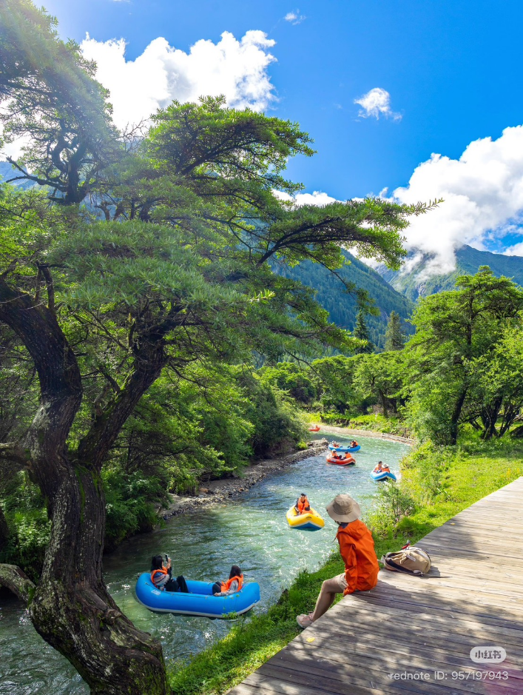
จากนั้น นำท่านชมความงามของ เส้นทางหุบเขาซวงเฉียวโกว เส้นทางยอดนิยมในการชมความสวยงามของภูเขาสี่ดรุณี มีระยะทางประมาณ 34 กม. โดยมีจุดท่องเที่ยวแบ่งออกเป็น 3 ส่วนด้วยกัน หุบเขาหยินหยาง ล้อมรอบไปด้วยภูเขาทุกทิศทุกทาง ซึ่งอยู่ในส่วนที่ลึกที่สุดและจะได้เห็นธารน้ำแข็ง ภูเขากระจกแก้ว ภูเขาดวงอาทิตย์ ภูเขาดวงจันทร์ ยอดเขากระต่าย ทุ่งหญ้าเหนี่ยนหยูป้า ชมยอดเขารูปร่างแปลกตา เช่น ยอดเขาพราน ยอดวังโปตาลา ยอดเขาเพชร ภูเขาหญิงตั้งครรภ์ มีทิวทัศน์ที่สวยงามของท้องทุ่งกว้าง โดยมีฉากหลังเป็นภูเขาสูงปกคลุมด้วยหิมะขาว และในหุบเขาจะมีลำธารใสสะอาดรวมถึงต้นสนสูงสลับด้วยต้นไม้หลายหลากเฉดสี เช่น เขียวอ่อน เขียวแก่ เหลืองส้ม แดง น้ำตาลเข้ม มีฝูงจามรีให้เห็นตลอดเส้นทาง และมีทะเลสาบที่ตั้งอยู่ท่ามกลางทุ่งหญ้าที่มีภูเขาหิมะล้อมรอบ และนำท่าน ล่องเรือยางในลำธาร อีกหนึ่งกิจกรรมไฮไลท์ที่ได้รับความนิยมอย่างมากในช่วงเดือนมิถุนายน-พฤศจิกายน โดยเรือยางจะไหลไปกับสายน้ำเอื่อยๆ ชมวิวภูเขาหิมะ ป่าสนข้างทาง และทุ่งหญ้าที่สวยงาม เส้นทางยาวประมาณ 4 – 5 กิโลเมตร ใช้เวลาล่องประมาณ 20-30 นาที
ออกเดินทางสู่ เมืองเม่าเสี้ยน (ใช้เวลาเดินทางประมาณ 3-4 ชั่วโมง) เมืองหน้าด่านที่สำคัญมากของเขตทิเบต มีสมญาว่า “อาณาจักรพันป้อม” เมืองตันปาเริ่มสร้างป้อมปราการตั้งแต่สมัยราชวงศ์ฮั่นเมื่อ 1,700 ปีก่อน ซึ่งเคยมีป้อมปราการมากกว่า 3,000 แห่ง ปัจจุบันมีป้อมปราการเหลืออยู่ 562 แห่งเท่านั้น
เย็น บริการอาหารเย็น ณ ภัตตาคาร
จากนั้น พักในอุทยาน VALA TOM CLIFF HOTEL หรือเทียบเท่า
วันที่สี่ เมืองเฉิงตู • ร้านยา • ตงเจียวจื้ออี้ • น้ำพุไม้ไผ่ SKP
(เช้า/กลางวัน/เย็น)

Grand Mosque • ถ่ายรูปกับรถ Ferrari • ตึกเบิร์จคาริฟา ชั้นที่ 124 ดูไบมอลล์ (-/บนเครื่อง/เย็น)

เช้า บริการอาหารเช้า ณ ห้องอาหารโรงแรม
จากนั้น ออกเดินทางสู่ เมืองเฉิงตู (ใช้เวลาเดินทางประมาณ 4-5 ชั่วโมง)
กลางวัน บริการอาหารกลางวัน ณ ภัตตาคาร
จากนั้น แวะชม ร้านยา และนำท่านเดินเล่นที่ ตงเจียวจี้อี้ (EASTERN SUBURB MEMORY) ย่านช้อปย่านชิคของวัยรุ่นใจกลางเมืองเฉิงตู เป็นทั้งสวนสาธารณะที่ผ่อนคลาย และพื้นที่จัดแสดงงานศิลปะจัดเต็ม ย่านสุดฮิตสุดน่ารักแห่งนี้เต็มไปด้วยร้านค้าเก๋ๆ ให้เดินช้อปปิ้งตลอดทั้งถนน แถมยังมีร้านกาแฟและมุมถ่ายรูปชิคๆ อีกด้วย
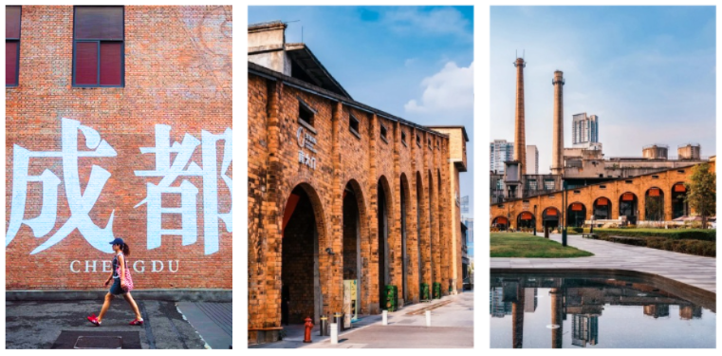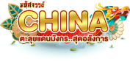
เย็น บริการอาหารเย็น ณ ภัตตาคาร
จากนั้น พักที่ HOLIDAY IN EXPRESS HOTEL หรือเทียบเท่า
วันที่ห้า ร้านผ้าไหมหรือร้านยางพารา • ถนนซอยกว้างซอยแคบ • ถนนคนเดินซุนซีลู่ • หมีแพนด้าปีนตึก IFS • ไท่กู๋หลี่
(เช้า/กลางวัน/-)

Grand Mosque • ถ่ายรูปกับรถ Ferrari • ตึกเบิร์จคาริฟา ชั้นที่ 124 ดูไบมอลล์ (-/บนเครื่อง/เย็น)

เช้า บริการอาหารเช้า ณ ห้องอาหารโรงแรม
จากนั้น แวะชม ร้านผ้าไหมหรือร้านยางพารา และเดินเที่ยว ถนนซอยกว้างซอยแคบ เป็นถนนที่แสดงถึงวิถีชีวิตของคนจีนเฉิงตูในสมัยโบราณ ผสมความเป็นทันสมัยเข้าไปอย่างลงตัว ถนนคนเดินมี 3 ซอย แต่ละซอยมีความยาวประมาณ 400 เมตร มีร้านค้าเล็กๆ ตั้งเรียงรายอยู่ในแต่ละซอยและตรอกให้เดินช้อปกันเพลิน ทั้งร้านหนังสือ ร้านชา-กาแฟ บาร์ เสื้อผ้า ไปจนถึงร้านอาหารนานาชนิด
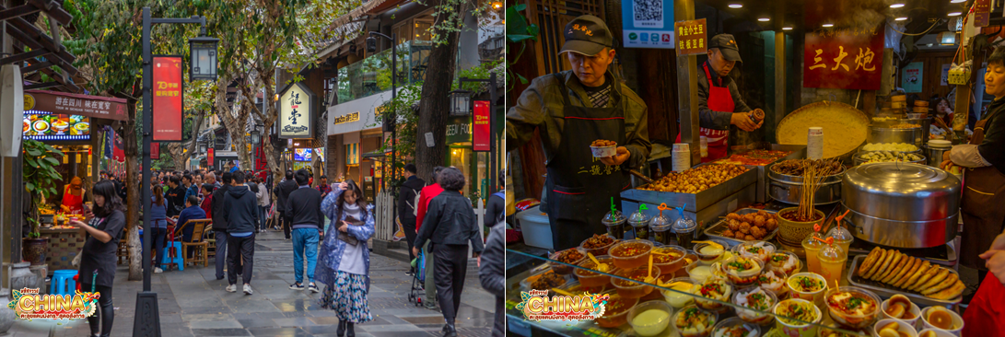
กลางวัน บริการอาหารกลางวัน ณ ภัตตาคาร
จากนั้น นำท่านเดินทางสู่ ถนนไท่กู๋หลี ตั้งอยู่ใจกลางเมืองในย่านที่คึกคักที่สุดของเฉิงตู ปัจจุบันไท่กู๋หลี่เป็นที่ตั้งของวัดต้าฉือ ช้อปปิ้งคอมเพล็กซ์ ร้านอาหาร ห้างสรรพสินค้า โรงภาพยนตร์ จัตุรัส โรงแรมหรู ใกล้กันยังมี ถนนคนเดินซุนซีลู่ แหล่งช้อปปิ้งชื่อดังของเมืองเฉิงตู อิสระช้อปปิ้งแบรนด์เนม สินค้าพื้นเมือง และขนมท้องถิ่น ฯลฯ ตามอัธยาศัย นอกจากนี้ยังมี หมีแพนด้ายักษ์ปีนตึก เจ้าแพนด้าอ้วนน่ารักกำลังป่ายปีนตึก IFS BUILDING เป็นประติมากรรมแพนด้ายักษ์ที่แขวนอยู่บนอาคารใจกลางเมือง
อิสระอาหารเย็นตามอัธยาศัย เพื่อความสะดวกในการท่องเที่ยว
ได้เวลาสมควรนำท่านเดินทางสูสนามบิน
วันที่หก สนามบินเฉิงตูเทียนฟู่ • สนามบินดอนเมือง
(-/-/-)

Grand Mosque • ถ่ายรูปกับรถ Ferrari • ตึกเบิร์จคาริฟา ชั้นที่ 124 ดูไบมอลล์ (-/บนเครื่อง/เย็น)

02.50 น. ออกเดินทางสู่ สนามบินดอนเมือง โดยเที่ยวบินที่ FD563 (ไม่มีบริการอาหารบนเครื่อง)
05.00 น. เดินทางถึง กรุงเทพฯ ประเทศไทย โดยสวัสดิภาพ พร้อมความประทับใจมิรู้ลืมรบนเครื่อง)

